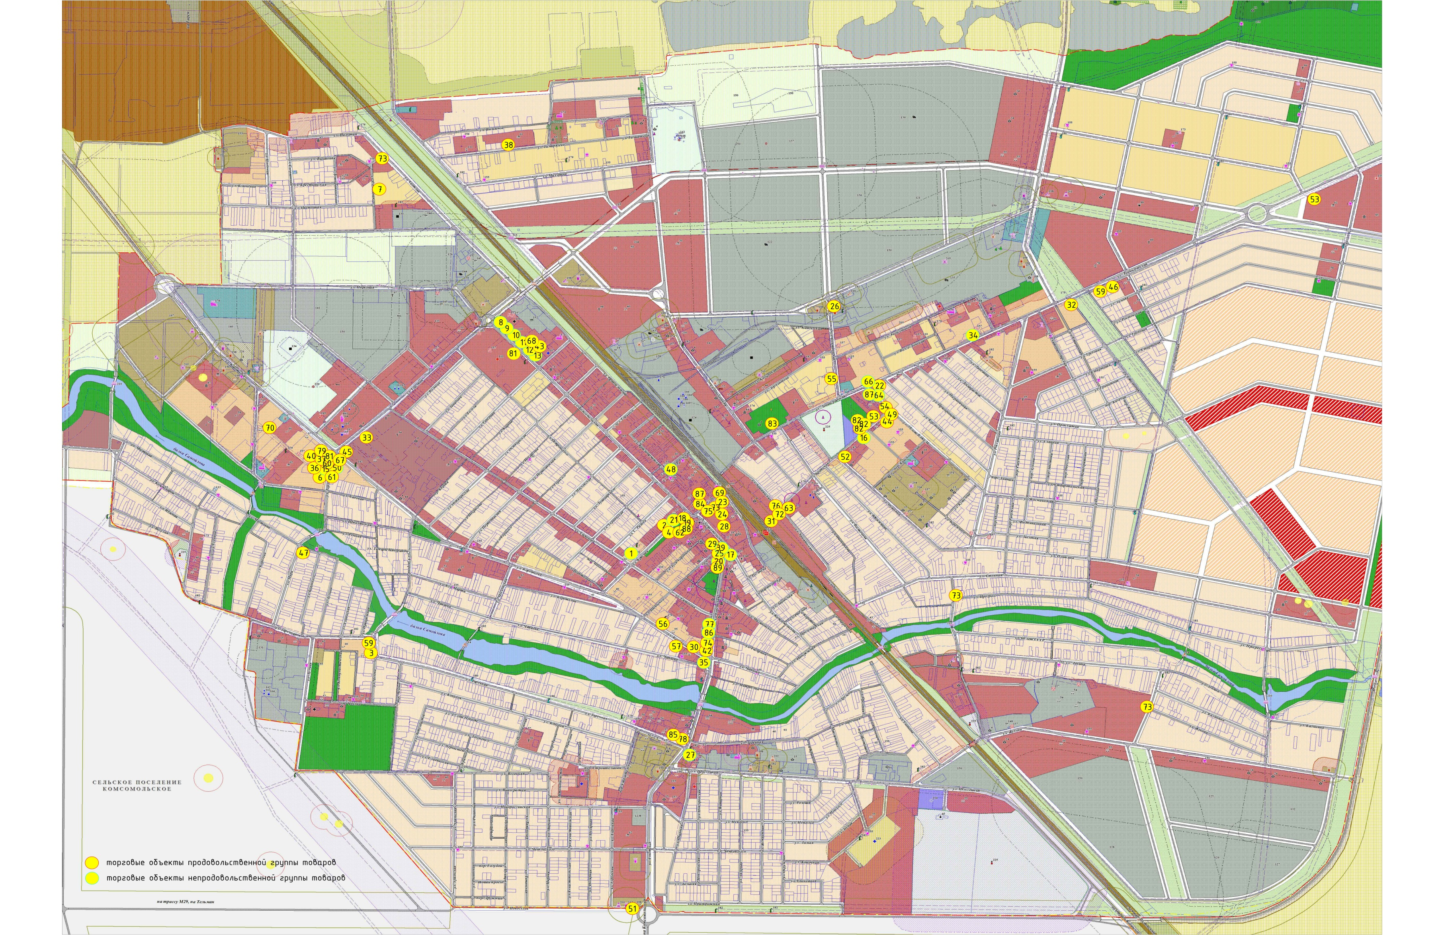

СХЕМА РАЗМЕЩЕНИЯ

нестационарных торговых объектов

на территории Города Гулькевичи Гулькевичского городского поселения в 2022 году

Заместитель главы муниципального образования

Гулькевичский район

по экономическим вопросам С.А. Юрова